

UNIVERSIDAD NACIONAL AUTÓNOMA DE NICARAGUA, MANAGUA CENTRO UNIVERSITARIO REGIONAL DE CARAZO DEPARTAMENTO DE CIENCIAS TECNOLÓGICAS Y SALUD
“2026: Universidad Gratuita y de Calidad para seguir en Victorias”

Estudiantes:

- 24-40067-5 García Briceño Diana Daniela.
- 24-90331-0 Hernández Sevilla Steven Alexander.
- 24-90338-6 Pavon Nicaragua yaoska Nohemi.
- 24-90334-2 Zeledon Urbina Mabeline Edith.

Profesor:

- Eddy Galan Vivas.

Tema:

- Exposicion analisis Inicial de Calidad.

“SISTEMA DE GESTION WEB INTEGRAL PARA LA CAFETERIA PURISIMO CAFÉ”.

El presente proyecto se enfoca en el análisis de calidad de un sistema web denominado “sistema de gestión web purísimo café” el cual está enfocado en mejorar el funcionamiento de la cafetería mediante el uso de la tecnología. Este sistema corresponde a un software de tipo web, diseñado para la gestión de pedidos, control de inventario, atención al cliente y administración general del negocio. A demás se puede utilizar desde cualquier dispositivo con acceso a internet.

Los usuarios principales del sistema son:

- Administradores: son los encargados de supervisar el sistema, gestionar productos y analizar reportes.

- Empelados: son los responsables de registrar pedidos y atender a los clientes.

- Clientes: son quienes pueden consultar el menú y realizar pedidos en línea.

La idea de este sistema es facilitar el trabajo dentro de la cafetería, reducir errores manuales y brindar una mejora experiencia al usuario. A demás, este proyecto se enfoca en analizar la calidad de software, tomado en cuenta aspectos como la eficiencia, la usabilidad y la confiabilidad, para poder identificar posibles fallas y proponer mejoras.

Problema identificado:

El problema principal del sistema de gestión web ‘Purísimo Café’ es la lentitud y fallas al momento de registrar pedidos y actualizar el inventario.
Esto provoca consecuencias como retrasos en la atención al cliente, errores en los pedidos y desorganización en el control de productos.

Este problema es importante porque afecta directamente el funcionamiento de la cafetería y la satisfacción del cliente.
Este problema afecta la calidad del software porque disminuye la eficiencia, la confiabilidad y la usabilidad del sistema, ya que no responde de manera rápida ni precisa.

Diagrama de flujo:

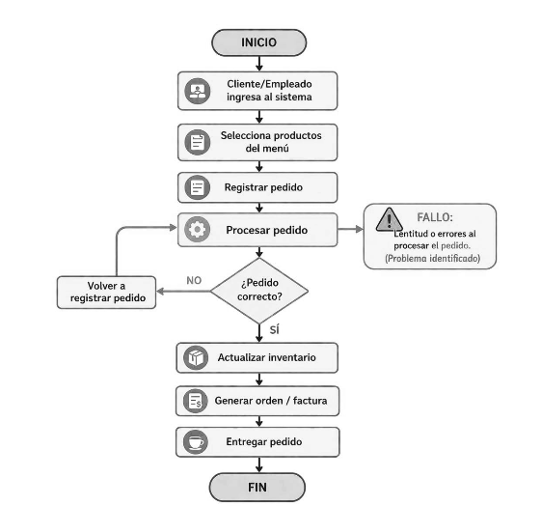

Diagrama Ishikawa

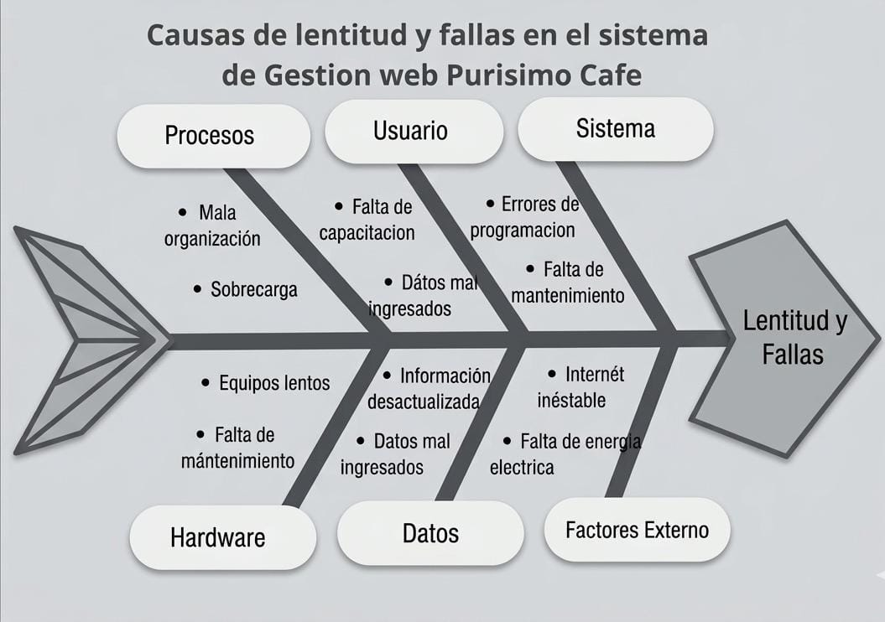

Hoja de chequeo

Problema | Frecuencia | Tipo | Atributo
Falta de control en el inventario | Alta | registro manual | Confiabilidad + Eficiencia
Registro incompletos o no guardados de ventas | Media-Alta | Omisión / datos inconsistentes | Confiabilidad
Retraso en la generación de reportes diarios | Alta | Proceso manual lento | Eficiencia
Accesos no autorizados a datos | Media | Falta de control de acceso | seguridad
Demora en la atención del cliente | Alta | Proceso manual lento | Eficiencia (y usabilidad)

Análisis de calidad

Usabilidad

El sistema esta pensado para que sea fácil de usar, especialmente para usuarios con poca experiencia tecnológica, a diferencia del método manual, tendrá una interfaz mas clara y ordenada que facilitara tareas como registrar ventas y emitir facturas.

Además, al funcionar desde un navegador permitirá un acceso sencillo desde distintos dispositivos, mejorando la experiencia del usuario

Eficiencia

La demora en la atención del cliente ocurría porque el registro y cálculos se hacían manualmente o con herramientas simples
Con la API se automatizan cálculos de totales y reportes, disminuyendo el tiempo por venta y mejorando la rapidez del servidor

Confiabilidad

Al guardar la información de manera centralizada, se reduce:
perdida de registro, falta de sincronía entre venta y stock, errores por calculo manual, esto mejora la exactitud de los datos para reportes y control del negocio

Seguridad

El sistema incorpora medidas para proteger la información, como el uso de contraseñas y control de acceso según el tipo de usuario
Esto evita que personas no autorizadas puedan acceder o modificar los datos, garantizando un manejo mas seguro de la información

¿Qué aspecto de la calidad esta más comprometido?

La confiabilidad, porque en el proceso manual hay demora en la atención y se genera errores en el registro y en los cálculos, con la API se corrigen automatizando la información

Propuesta de mejora

Se propone implementar un sistema web transaccional para solucionar los problemas actuales de errores, desorganización y lentitud en los procesos manuales de la cafetería.

El objetivo es mejorar la eficiencia, reducir fallos y garantizar información confiable mediante la automatización de la facturación, ventas e inventario. Para ello, se utilizarán recursos como un sistema web, base de datos y dispositivos con acceso a internet.

Esta propuesta se justifica porque permitirá optimizar el trabajo, mejorar la atención al cliente y facilitar la toma de decisiones con datos precisos

Conclusión

La calidad de software es un aspecto importante en cualquier sistema, ya que de eso depende correctamente su funcionamiento. En el caso del sistema web se identificaron problemas que afectan el funcionamiento como es el caso de la eficiencia y confiabilidad.

Este análisis permitió comprender la importancia de aplicar las herramientas de calidad de software para detectar fallos y proponer soluciones que mejoren el rendimiento del sistema y la satisfacción del usuario. Esto demuestra que no solo es importante que un sistema exista, sino que también debe estar bien diseñado y optimizado

